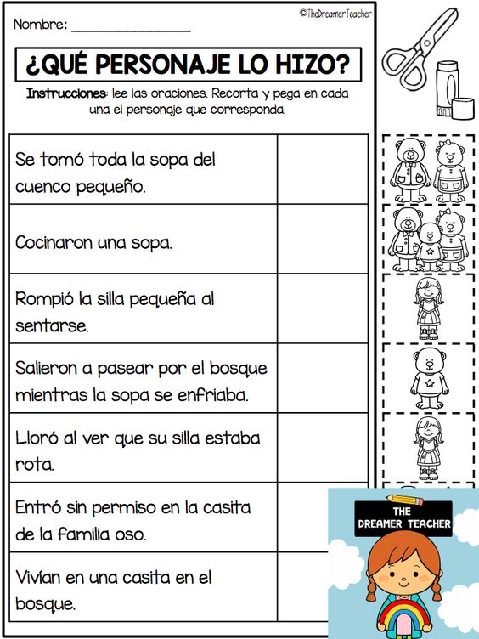

Pensamiento Matemático: Asocia cantidad al signo gráfico correspondiente según las instrucciones.

Pensamiento Matemático: Observa el caracol y completa con los patrones de (3) colores siguiendo las instruccione.
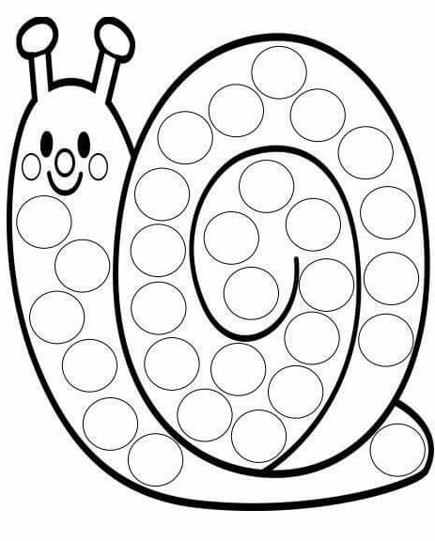

Lenguaje Verbal: Identifica palabras que inician con la vocal A
